中国针灸学会团体标准 CAAMS-2024〔077〕

《频谱热疗房》

（征求意见稿）

编制说明

团标制定工作组

二零二四年十一月

**一、工作简况**

**（一）任务来源**

根据 2020 年全国标准化工作要点，大力推动实施标准化战略，持续深化标准化工作改革，加强标准体系建设，提升引领高质量发展的能力。频谱热疗房做为一种有效的治疗痛症与寒湿病症的器械广泛使用于医院与民间养身馆，但是其质量参差不齐。为响应市场需求，从产品性能，质量，安全，售后与交易规则出发需要制定完善的频谱热疗房标准，满足市场产品质量提升需要。

九明谷医疗科技有效公司作为行业内技术与领先的热疗企业，其前身为上海和风来实业实业有限公司成立于2012年9月，2021年6月重组为上海九明谷医疗科技有限公司 ，为生产经营性企业，公司总部位于上海市闵行区万科VMO园区，公司全资控股湖南四十三度医疗科技有效公司，作为生产研发基地。九明谷主营业务为43℃热疗房（民用版）、频谱热疗房（医用版）、43℃热疗床等热疗设备的研发、 出品、销售、和专项运营。目前 ，公司已取得“虎杖 ”、“养森说”等系列商标注册保护 ，获得3项发明专利，1项实用新型专利，1项中医制剂专利与二类医疗器械认证。九明谷医疗科技做为行业领先企业引领行业的发展。在12年热疗门店的经营中以企业标准引领，以过硬的产品标准与及时的售后保障，（2023年前为虎杖热疗，后改名养森说）0投诉，95%以上品牌美誉度，消保委推荐，成为大健康行业的标杆。并且于2024年，为了促进红外热疗行业发展立项建立频谱热疗房的团体标准，引领行业产品更加标准化，高质量，高售后。

本标准旨在于规范频谱热疗房的技术要求和检测方法，为科学引导频谱热疗房产业发展提供支撑，促进和推动频谱热疗房的标准化、国际化、现代化

本标准由中国针灸学会提出，由中国针灸学会标准化工作委员会归口，上海九明谷医疗器械有限公司负责起草

本项目依据《关于发布中国针灸学会标准项目提案立项的公告》（中针字〔2024〕77 号）文件立项。项目编号：CAAMS-2024〔001〕。

**（二）项目组概况**

**本标准起草单位：** 上海市九明谷医疗科技有限公司

**参与单位：**安徽卫家健康科技有限公司，小犀牛健康科技（陕西）有限公司

**本标准主要起草人：** 李阳，曹炀，杜文志，李科博，杨丹

本标准前期的资料检索与整理、调研分析、标准框架拟定等工作由工作组 成员李阳，曹炀，杨丹等完成。

本标准的总体设计、技术指标拟定、组织实施、协调联络、产品验证、标 准撰写等工作由工作组成员李阳，曹炀，杨丹等完成。

技术专家组：杨华元、钱学波、杨春雷

**（三）主要工作过程**

**标准预研**

本标准于 2023 年 12 月开始筹备，为了解目前国内对频谱热疗房需求情况，探讨标准制定的必要性和可行性，2024 年 1月，标准牵头单位上海九明谷医疗科技有限公司组织开展频谱热疗房的标准调研工作，同时，检索和分析国内外频谱热疗房的市场报告、技术资料和文献， 形成《频谱热疗房产品标准调研报告》。

**成立标准筹备小组，制定工作方案**

2024 年 3 月，由牵头单位发起，正式成立标准筹备组，并进行明确的分工， 并制定标准研制工作方案。 工作组在前期调研分析的基础上初步构建《频谱热疗房》标准框架， 初步明确频谱热疗房的关键技术要求，归纳总结频谱热疗房的技术指标的测试。

**标准立项**

2024 年 4 月，牵头单位向中国针灸学会提交《频谱热疗房》立项申请，2024 年 6 月 5 日，标准筹备组在北京参加中国针灸学会组织的团体标准 立项答辩，全场18位专家，12位专家投赞成票通过表决，2024 年 8 月 9 日，中国针灸学会正式发函立项。（见附件 1）

**标准编制**

2024 年 4月，标准筹备组按照计划和分工，组织《频谱热疗房》 编制工作，形成《频谱热疗房》草案，2024 年 6月 5 日，因于立项会议上拿出标准草案进行探讨，在场18位专家对《频谱热疗房》（草案）（见附件 2-1）展开研讨，提出修改意见 10 条，标准筹备组汇总分析相关意见和建议，采纳其中 9 条，并根据意见汇总（见附件 2- 2）对《频谱热疗房》草案进行修改完善。

2024 年 7 月 21 日，筹备组组织召开讨论，对根据第一次专家研讨会专家意见进行完善的《频谱热疗房》（征求意见稿）（见附件 3-1）进行沟通和研讨，并对标准征求意见稿做了进一步的完善形成征求意见稿。

**标准意见征集**

2024年8月16日，工作组就《频谱热疗房》（征求意见稿）（见附件 3-1）向业内两家规模最大的生产厂家安徽卫家健康科技有限公司，小犀牛健康科技（陕西）有限公司，进行意见征集研讨，提出修改意见 6 条，标准工作组汇总分析相关意见和建议，采纳其中 4 条，部分采纳1条，不采纳1条，并根据意见汇总（见附件 3- 2）对《频谱热疗房》（征求意见稿）进行修改完善。

**用户意见征集**

因九明谷医疗科技有限公司于全国有60家频谱热疗房连锁服务门店，其中有大量患者长期使用频谱热疗设备，所以这次标准的制定我们也会听取用户的意见，完善《频谱热疗房》（征求意见稿）中的产品的合理性。

**二、 标准编制原则和主要内容**

**（一）标准制定原则**

本文件的制定符合产业发展和市场需要原则，本着先进性、科学性、合理性、可操作性、适用性、一致性和规范性原则来进行本文件的制定。

本文件起草过程中，主要按照GB/T 1.1-2020《标准化工作导则第1部分：标准化文件的结构和起草规则》进行编写。本文件制定过程中，主要参考了以下标准或文件。

GB/T 191 包装储运图示标志

GB 4706.1 家用和类似用途电器的安全 第 1 部分：通用要求

GB/T 5169.16 电工电子产品着火危险试验 第 16 部分：试验火焰 50 W 水平与垂直火焰试验方法

GB/T 5296.2 消费品使用说明 第 2 部分：家用和类似用途电器

GB/T 6388 运输包装收发货标志

GB 9706.1 医用电气设备 第 1 部分：基本安全和基本性能的通用要求

GB/T 11605 湿度测量方法

GB/T 14710—2009 医用电器环境要求及试验方法

JC/T 2110 室内空气离子浓度测试方法

YY 0306 热辐射类治疗设备通用技术要求

YY 9706.102 医用电气设备 第 1-2 部分：基本安全和基本性能的通用要求 并列标准：电磁兼容 要求和试验

**（二） 标准主要技术内容**

根据频谱热疗房制造水平及使用情况，确定本文件主要技术内容。

技术指标包含外观与结构、尺寸、波长范围、放射率、温度控制、负离子、湿度控制、定时时间、承载能力、时间控制、过热保护、电气安全、电磁兼容、环境试验要求、外壳阻燃。

**（三）主要试验（或验证）情况分析**

结合国内外的行业测试和企业内部管控项目进行试验验证。

**（四）标准中涉及专利的情况**

无。

**（五）预期达到的效益（经济、效益、生态等），对产业发展的作用的情况**

频谱热疗房满足市场及环境需求。对相关企业标准化管理水平的提升、科技成果认定、及今后类似产品的研发具有重要意义，具体可能产生的效益如下：

1. 健康效益：热疗可以促进血液循环，有助于缓解肌肉疲劳和疼痛；通过频谱热疗房可以排汗，帮助身体排出事素，对于养颜美容有一定的效果；热疗还有助于缓解精神压力，帮助人们放松心情，改善睡眠质量。
2. 经济效益

制定频谱热疗房团体标准可以在市场中形成良好的口碑，可以通过品牌效应吸引更多顾客，从而提高收益。

**（六）在标准体系中的位置，与现行相关法律、法规、规章及相关标准，特别是强制性标准的协调性**

符合现行相关法律、法规、规章及相关标准，与强制性标准协调一致。

**（七）重大分歧意见的处理经过和依据**

无。

**（八）标准性质的建议说明**

本标准为团体标准，供社会各界自愿使用。

**（九）贯彻标准的要求和措施建议**

无。

**（十）废止现行相关标准的建议**

无。

**（十一）其他应予说明的事项**

无。

《频谱热疗房》起草组

2024年11月21日

**附件 1.**

**《关于发布中国针灸学会标准项目提案立项的公告》**

**（中针字〔2024〕77 号)**

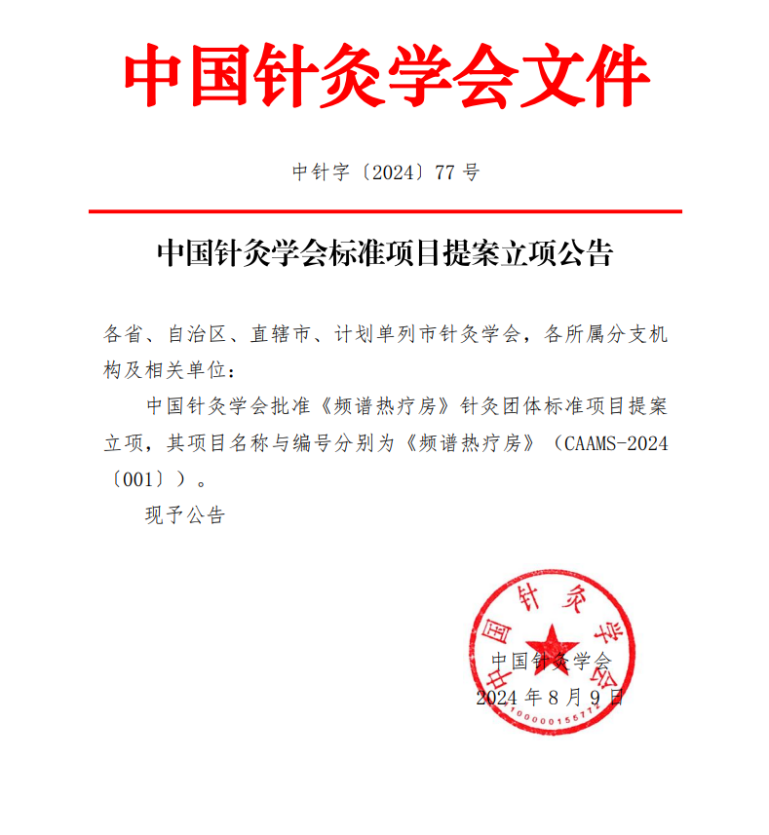

**附件2-1**

T/CAAM 00XX—202X

团体标准

热疗房

（草案）

Heat therapy room

2024-XX-XX发布

2024-XX-XX实施

**中国针灸学会发布**

目次

前言 II

1 范围 1

2 规范性引用文件 1

3 术语和定义 1

4 型号 1

5 技术要求 1

6 试验方法 3

7 检验规则 6

8 标志、包装、运输和贮存 7

1. 前言

本文件按照GB/T 1.1—2020给出的规则起草。

本文件由中国针灸学会提出。

本文件由中国针灸学会标准化工作委员会归口。

本文件主要起草单位： xxxxxx

本文件参与起草单位： xxxxxx

本文件主要起草人： 曹炀，李阳

本文件参与起草人： xxxxxx

本文件专家组成员：

热疗房

* 1. 范围

本文件规定了热疗房的技术要求、试验方法、检验规则、标志、包装、运输和贮存。

本文件适用于热疗房的生产和检验。

* 1. 规范性引用文件

下列文件中的内容通过文中的规范性引用而构成本文件必不可少的条款。其中，注日期的引用文件，仅该日期对应的版本适用于本文件；不注日期的引用文件，其最新版本（包括所有的修改单）适用于本文件。

GB/T 191 包装储运图示标志

GB 4706.1 家用和类似用途电器的安全 第 1 部分：通用要求

GB/T 5169.16 电工电子产品着火危险试验 第 16 部分：试验火焰 50 W 水平与垂直火焰试验方法

GB/T 5296.2 消费品使用说明 第 2 部分：家用和类似用途电器

GB/T 6388 运输包装收发货标志

GB 9706.1 医用电气设备 第 1 部分：基本安全和基本性能的通用要求

GB/T 11605 湿度测量方法

GB/T 14710—2009 医用电器环境要求及试验方法

GB7282.10 红外辐射加热器光谱法向发射率测量方法

GB/T 7286.10 金属与非金属材料法向发射率试验方法

JC/T 2110 室内空气离子浓度测试方法

YY 0306 热辐射类治疗设备通用技术要求

YY 9706.102 医用电气设备 第 1-2 部分：基本安全和基本性能的通用要求 并列标准：电磁兼容 要求和试验

* 1. 术语和定义

本文件没有需要界定的术语和定义。

* 1. 型号

热疗房型号命名如下：RLF-001

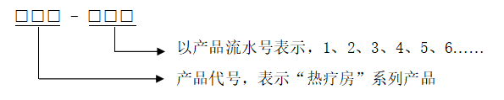

* 1. 技术要求
     1. 工作条件

热疗房在下列条件下应能正常工作：

1. 环境温度：5 ℃～40 ℃；
2. 相对湿度：≤85%；
3. 大气压力：70 kPa～106 kPa；
4. 电源条件：AC （220±20%）V，50 Hz±1 Hz。
   * 1. 外观与结构

热疗房应整洁、色泽均匀，表面光滑无明显刮痕、涂痕、裂痕，无锋棱及毛刺。

各部分应连接良好，无脱落、无松动，各控制件应操作灵活。

热疗房外形应端正，结构牢固。

控制面板上的文字、数字和标志应清晰、准确、牢固。

木材质量指标：加拿大铁杉af和ff级别

* + 1. 外观尺寸

如图所示：

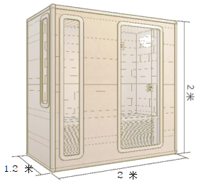

* + 1. 波长范围

波段应主要分布在 4～16 μm 波长范围内。

* + 1. 法向发射率

不低于 92% 。

* + 1. 温度控制
       1. 治疗温度

治疗时热疗房内空气温度应能稳定达到 43 ℃，允差应为±10%。

* + - 1. 温度不均匀度

热疗房内空气温度若不均匀度，偏差应不超过 10%。

* + - 1. 防护罩温度

热疗发生器防护罩（木材）的表面温度应不超过 60 ℃。

* + 1. 负离子

热疗房内空气中动态负离子含量应高于 2 000 ions/cm3。

* + 1. 湿度控制

人体热疗后热疗房内空气湿度上升应不超过 30%。

* + 1. 定时时间

热疗房应能定时开机时间，控制误差应不超过±10%。

* + 1. 承载能力

热疗房应能承载 165 kg 均匀分布的质量，24 h 无断裂。

* + 1. 时间控制

热响应时间应不超过 10 min。

* + 1. 过热保护

石墨烯发热系统有应 120 ℃ 和 150 ℃ 的保护，不应出现老化和变形，环氧板基材在 300 ℃ 时不应燃烧，长时间保持这个温度也只是碳化。

* + 1. 电气安全

应符合 GB 9706.1、YY 0306 的规定。

* + 1. 电磁兼容

应符合 YY 9706.102 的规定。

* + 1. 环境试验要求

热疗房应符合 GB/T 14710—2009 中气候环境试验II组，机械环境试验II组及表 2 的规定。运输试验、电源电压适应能力试验应分别符合 GB/T 14710—2009 中 第 4 章、第 5 章的规定。

* + 1. 外壳阻燃

热疗房外壳所用材料应符合 V-1 级阻燃等级。

* 1. 试验方法
     1. 外观与结构

目测和实际操作检验。

* + 1. 尺寸

采用符合精度要求的量具测量。

* + 1. 波长范围

使用傅立叶红外光谱仪测定。

* + 1. 放射率

按 GB7286.10 的规定测定。

* + 1. 温度控制
       1. 治疗温度

将热疗房通电 30 min 后，用温度检测仪测量房内空气温度，均匀测试 9 点，取算术平均值。测试时应避开螺钉和孔，测试点参见图 1。

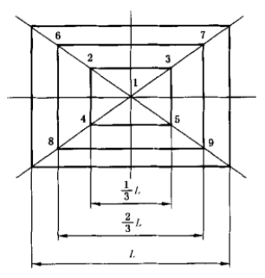

1. 测试点分布图
   * + 1. 温度不均匀度

按图 1 测试点测量各点空气温度值，按公式（1）计算温度均匀度：

()

式中：

*ξ*——温度不均匀度，单位为%；

*T*max——加热器表面上的最高温度值，单位为摄氏度（℃）；

*T*min——加热器表面上的最低温度值，单位为摄氏度（℃）

* + - 1. 防护罩温度

将热疗房通电 20 min 后，用温度检测仪分别测量热疗发生器防护罩的前罩、后罩温度。

* + 1. 负离子

按 JC/T 2110 的规定检测热疗房内负离子含量。按公式（2）进行 5 个点位读数，单个点位读数不小于 6 个数值。

$N_{i}=\frac{1}{n}\sum_{j=1}^{j=n}{N_{i,j}}$ ()

式中：

*N*i——测试点 *i* 的空气正（负）离子浓度，单位为离子个数每立方米（ions/m3）；

*N*ij——测试点 *i* 第 *j* 次测试的空气正（负）离子浓度，单位为离子个数每立方米（ions/m3）；

*N*——测试点 *i* 的测试次数。

* + 1. 湿度控制

按 GB/T 11605 的规定检测人体热疗前后的空间湿度。

* + 1. 定时时间

将热疗房进行开机时间设置后，用秒表进行计时。

* + 1. 承载能力

将重 165 kg 的重物或测试用假人放在床板中间位置，放置 24 h 后观察床板有无断裂。

* + 1. 时间控制

按图 2 所示接触式方法测温，测点布置在辐射能量板表面中心部位，其热响应曲线见图 3。

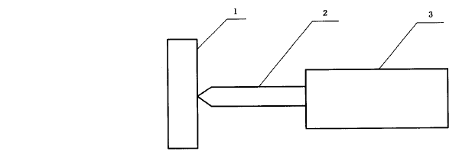

标引序号说明：

1——辐射能量板；

2——热电偶；

3——温度记录（显示）仪。

1. 热响应测试示意图

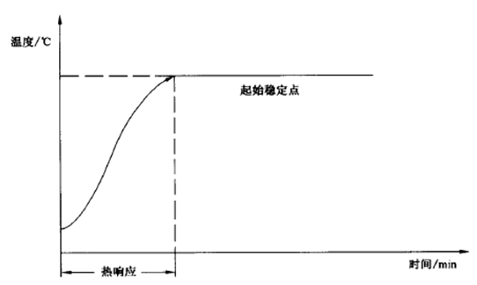

1. 热响应时间曲线
   * 1. 过热保护

将加热器和保护装置一起放入恒温箱内，先以额定电流开始，每 5% 为一级来增加，每增加一级，应达到热稳态，试验一致持续到保护装置动作位置，记录此时加热器表面温度值。

* + 1. 电气安全

按 GB 9706.1、YY 0306 的规定进行。

* + 1. 电磁兼容

按 YY 9706.102 的规定进行。

* + 1. 环境试验

按 GB/T 14710—2009 规定的顺序、方法及表 1 的规定进行。

1. 环境试验

| 试验项目 | 试验要求 | | | | 检测项目 | | | | |
| --- | --- | --- | --- | --- | --- | --- | --- | --- | --- |
| 持续时间/h | 恢复时间/h | 通电状态 | 试验条件 | 初始检测 | 中间检测 | 最后检测 | 电源电压 | |
| a.c.  198V | a.c.  242V |
| 额定工作  低温试验 | 1 | — | 实验时通电 | 5 ℃ | — | — | 治疗温度 | 198V | — |
| 低温贮存  试验 | 4 | 4 | 实验后通电 | -20 ℃ | — | — | 治疗温度 | a.c.220V | |
| 额定工作  高温试验 | 1 | — | 实验时通电 | 40 ℃ | — | 定时时间 | — | — | 242V |
| 运行试验 | 4 | — | 实验后通电 | 40 ℃ | — | — | 治疗温度 | — | 242V |
| 高温贮存  试验 | 4 | 4 | 实验时通电 | 55 ℃ | — | — | 治疗温度 | a.c.220V | |
| 额定工作  湿热试验 | 4 | — | 实验后通电 | 40 ℃ | — | — | 治疗温度 | a.c.220V | |
| 相对湿度80% |
| 湿热贮存  试验 | 48 | 24 | 实验后通电 | 40 ℃ | — | — | 治疗温度 | a.c.220V | |
| 相对湿度93% |
| 振动试验 | — | | 实验后通电 | 基准试验  条件 | — | — | 外观与结构 | a.c.220V | |
| 碰撞试验 | — | | 实验后通电 | 基准试验  条件 | — | — | 外观与结构 | a.c.220V | |

* + 1. 外壳阻燃

按 GB/T 5169.16 的规定执行。

* 1. 检验规则
     1. 检验分类

分为出厂检验和型式检验。

* + 1. 出厂检验

热疗房出厂前，应经制造商检验合格后方可出厂。

出厂检验项目应符合表 2 的规定。

1. 检验项目

| 检验项目 | | 出厂检验 | 型式检验 |
| --- | --- | --- | --- |
| 外观与结构 | | √ | √ |
| 尺寸 | | √ | √ |
| 波长范围 | | — | √ |
| 放射率 | | — | √ |
| 温度控制 | 治疗温度 | √ | √ |
| 温度不均匀度 | — | √ |
| 防护罩温度 | — | √ |
| 负离子 | | — | √ |
| 湿度控制 | | — | √ |
| 定时时间 | | √ | √ |
| 承载能力 | | — | √ |
| 时间控制 | | √ | √ |
| 过热保护 | | — | √ |
| 电气安全 | | — | √ |
| 电磁兼容 | | — | √ |
| 环境试验要求 | | — | √ |
| 外壳阻燃 | | — | √ |
| 1. “√”为必检项，“—”为非检项。 | | | |

热疗房应逐台进行出厂检验，在出厂检验中，若出现不合格项目，应进行调整或更换零件直至合格。

* + 1. 型式检验

有下列情况之一应进行型式检验：

1. 新产品试制定型鉴定时；
2. 产品转厂生产试制定型鉴定时
3. 正式生产，如结构、材料、工艺有较大改变，可能影响到产品性能时；
4. 产品停产 2 年以上恢复生产时；
5. 出厂检验的结果与上次型式检验有较大差异时。

型式检验的样品从出厂检验合格的设备中任选 2 台，1 台进行检验，1台作为备样。

型式检验项目应符合表 2 的规定。

热疗房在型式检验中，如有不合格项或出现故障，应通过加倍抽样对不合格项目进行检验，若加倍抽样全部合格，则判定型式检验合格，若检验仍出现不合格项目，则判定该热疗房型式检验不合格。

* 1. 标志、包装、运输和贮存
     1. 标志

热疗房上应有明显清晰、不易涂改及可见的标志。标志内容如下：

1. 产品名称；
2. 产品型号；
3. 制造商名称及地址；
4. 商标（如有）；
5. 额定电源电压；
6. 外形尺寸；
7. 出厂编号及制造日期；
8. 执行标准编号。

包装箱外表面应按 GB/T 191 的规定做图示标志。

运输包装收发货标志应符合 GB/T 6388 的规定。

标志不应因运输条件和自然条件而褪色、变色、脱落。

* + 1. 包装

热疗房的包装应符合陆路或水路运输的要求。

包装箱内应附有下列文件：

1. 产品合格证书；
2. 产品使用说明书：编写应符合 GB/T 5296.2、GB 4706.1 的规定；
3. 装箱清单。
   * 1. 运输

产品应在符合包装的规定后方可运输。

运输和装卸过程中严禁碰撞和冲击。

* + 1. 贮存

热疗房应贮存在洁净、干燥、无污染的环境中，并有防雨、防火措施。严禁存放有毒、有放射性、有腐蚀性的物品在热疗房内。



**附件 2-2**

**标准意见处理汇总表（第一次专家研讨会）**

**标准名称： 《频谱热疗房》（CAAMS-2024〔77〕）**

|  |  |  |  |  |  |
| --- | --- | --- | --- | --- | --- |
| **序号** | **标准条款号** | **修改建议** | **理由或依据** | **提议专家** | **处理意见** |
| **1** | 标准名称 | 热疗房词汇建议改为频谱热疗房 | 热疗房范围太广泛 | 赵吉平 | 采纳 |
| **2** | 外观结构 | 需要有详细的结构示意图 | 标准需要能够让使用者清晰执行 | 王颖 | 采纳 |
| **3** | 控制器系统 | 需要对控制器系统进行标准化规范 | 标准需要能够让使用者清晰执行 | 曹炀 | 曹炀 |
| **4** | 湿度控制 | 标准不应太严格，需要放宽 | 需要考虑执行标准的企业，团体标准难度应该低于企业标准 | 赵百孝 | 采纳 |
| **5** | 安全警报 | 需要符合医用警报要求 | 热疗类设备因为亚高温环境容易烫伤患者需要严谨的警报系统 | 赵百孝 | 采纳 |
| **6** | 结构材料 | 不应该规定加拿大铁杉的用材，使用符合结构标准的材料即可 | 标准不应该规定具体使用材料，只需把控材料品质与功能 | 褚浩然 | 采纳 |
| **7** | 防护罩温度 | 60°的限定温度太高，建议放低 | 60°的温度也会引起低温烫伤 | 褚浩然 | 采纳 |
| **8** | 湿度范围 | 建议湿度控制标准放在50% | 北京中医科学院数据表示改湿度界限对人体的压力可控 | 王燕平 | 采纳 |
| **9** | 远红外发生器 | 需要标准远红外发生器的布局 | 远红外发生器布局会影响疗效 | 王燕平 | 采纳 |
| **10** | 行业专家 | 需要找有源器械类专家的建议 | 有源器械类专家对频谱热疗房更加了解 | 董国锋 | 采纳 |
| **11** | 安全性能 | 太赫兹与微波的关系，是否对人体有害 | 全身热疗是否会低温烫伤 | 周传龙 | 不采纳  （太赫兹属于远红外波段，加热性能有限不会低温烫伤） |

**附件 3-1**

团体标准

T/CAAM 00XX—202X

频谱热疗房

（征求意见稿）

Far infrared spectrum heat therapy room

2024-XX-XX发布

2024-XX-XX实施

**中国针灸学会发布**

目次

前言 II

1 范围 1

2 规范性引用文件 1

3 术语和定义 1

4 型号 1

5 技术要求 1

6 试验方法 3

7 检验规则 6

8 标志、包装、运输和贮存 7

1. 前言

本文件按照GB/T 1.1—2020给出的规则起草。

本文件由中国针灸学会提出。

本文件由中国针灸学会标准化工作委员会归口。

本文件主要起草单位： 上海九明谷医疗科技有限公司

本文件参与起草单位： 安徽卫家健康科技有限公司，小犀牛健康科技（陕西）有限公司，苏州医疗用品厂有限公司

本文件主要起草人： 李阳，曹炀

本文件参与起草人： 李阳，曹炀，杜文志，李科博，杨丹

本文件专家组成员： 杨华元，杨春雷，钱学波

频谱热疗房

* 1. 范围

本文件规定了频谱热疗房的技术要求、试验方法、检验规则、标志、包装、运输和贮存。

本文件适用于频谱热疗房的生产和检验。

* 1. 规范性引用文件

下列文件中的内容通过文中的规范性引用而构成本文件必不可少的条款。其中，注日期的引用文件，仅该日期对应的版本适用于本文件；不注日期的引用文件，其最新版本（包括所有的修改单）适用于本文件。

GB/T 191 包装储运图示标志

GB 4706.1 家用和类似用途电器的安全 第 1 部分：通用要求

GB/T 5169.16 电工电子产品着火危险试验 第 16 部分：试验火焰 50 W 水平与垂直火焰试验方法

GB/T 5296.2 消费品使用说明 第 2 部分：家用和类似用途电器

GB/T 6388 运输包装收发货标志

GB 9706.1 医用电气设备 第 1 部分：基本安全和基本性能的通用要求

GB/T 11605 湿度测量方法

GB/T 14710—2009 医用电器环境要求及试验方法

GB/T 15763.2-2002 钢化玻璃标准

GB7282.10 红外辐射加热器光谱法向发射率测量方法

GB/T 7286.10 金属与非金属材料法向发射率试验方法

JC/T 2110 室内空气离子浓度测试方法

YY 0306 热辐射类治疗设备通用技术要求

YY 9706.102 医用电气设备 第 1-2 部分：基本安全和基本性能的通用要求 并列标准：电磁兼容 要求和试验

YY 0709-2009医用电气设备医用电气设备和医用电气系统中报警系统的测试和指南

* 1. 术语和定义

本文件没有需要界定的术语和定义。

* 1. 型号

频谱热疗房型号命名如下：RLF-001



* 1. 技术要求
     1. 工作原理

频谱热疗房的作用机理：采用箱式多方位辐射，通过内部的辐射器加热后辐射出远红外线， 通过发射4μm ～16μm 的远红外线直接照射患者，有效穿透表皮下组织，激发体内物质分子与磁场的基本质点谐振，皮肤及表皮下组织将吸收的线能量转变成热，产生生物热效应，从而产生治疗效果。

* + 1. 工作条件

频谱热疗房在下列条件下应能正常工作：

1. 环境温度：5 ℃～40 ℃；
2. 相对湿度：≤85%；
3. 大气压力：70 kPa～106 kPa；
4. 电源条件：AC （220±20%）V，50 Hz±1 Hz。
   * 1. 外观

频谱热疗房应整洁、色泽均匀，表面光滑无明显刮痕、涂痕、裂痕，无锋棱及毛刺。

各部分应连接良好，无脱落、无松动，各控制件应操作灵活。

频谱热疗房外形应端正，结构牢固。

控制面板上的文字、数字和标志应清晰、准确、牢固。

* + 1. 结构组成

如图1频谱热疗房主要由主要由外壳房体、加热控制系统、辐射器组成

图2为频谱热疗房前板结构与布热

图3为频谱热疗房左右立板结构与布热

图4为频谱热疗房后板结构与布热

图5为频谱热疗房顶板结构与布热

图6为频谱热疗房底板结构与布热

图7为频谱热疗房床面框体

图8为频谱热疗房床下立板框体

图9为频谱热疗房加热辐射器结构

图10为频谱热疗房温控系统结构

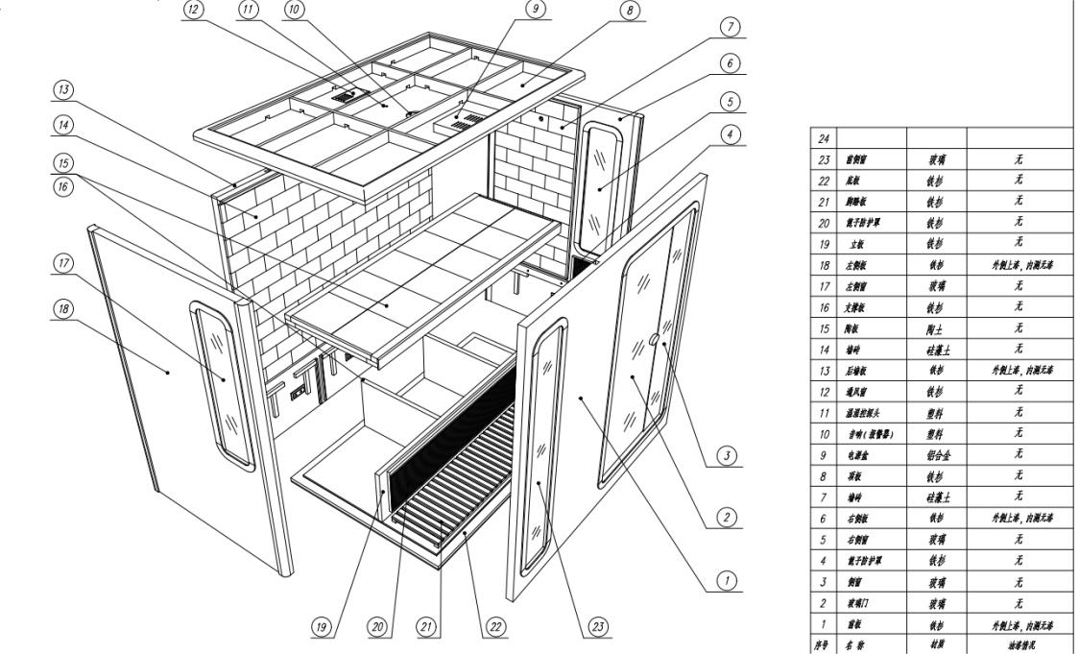

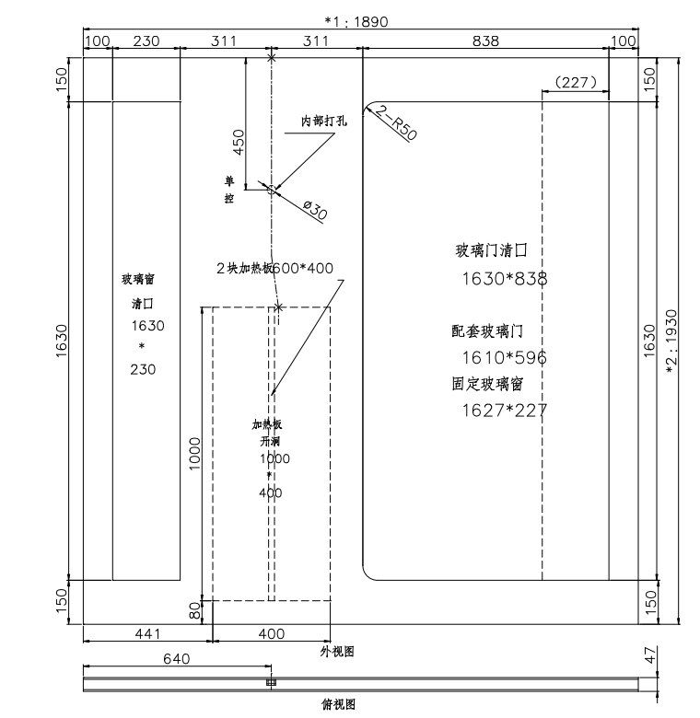

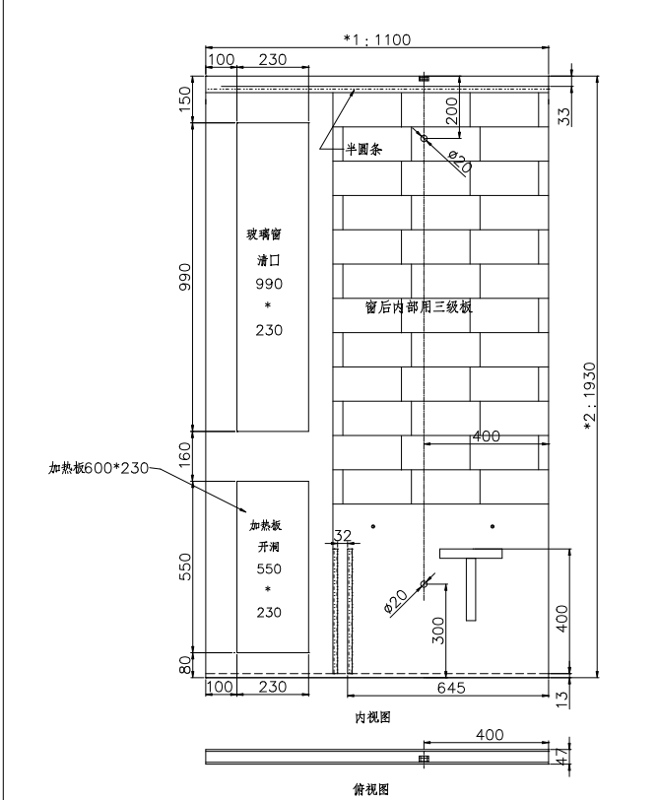

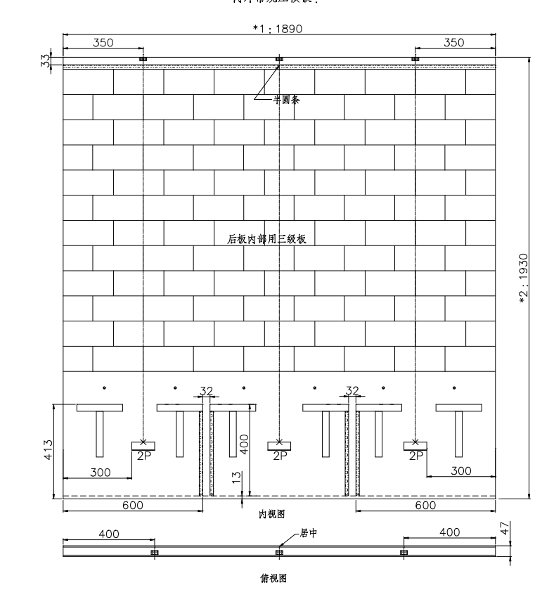

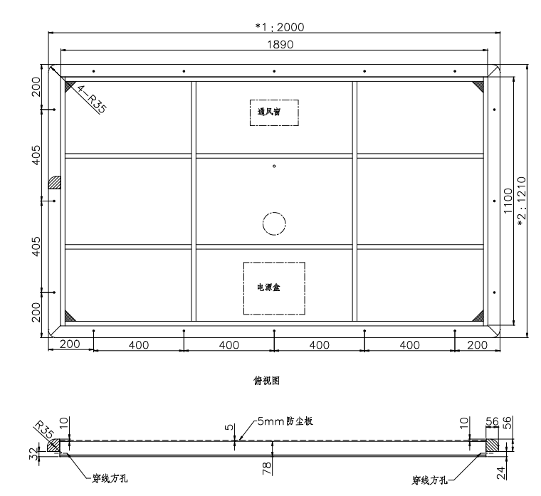

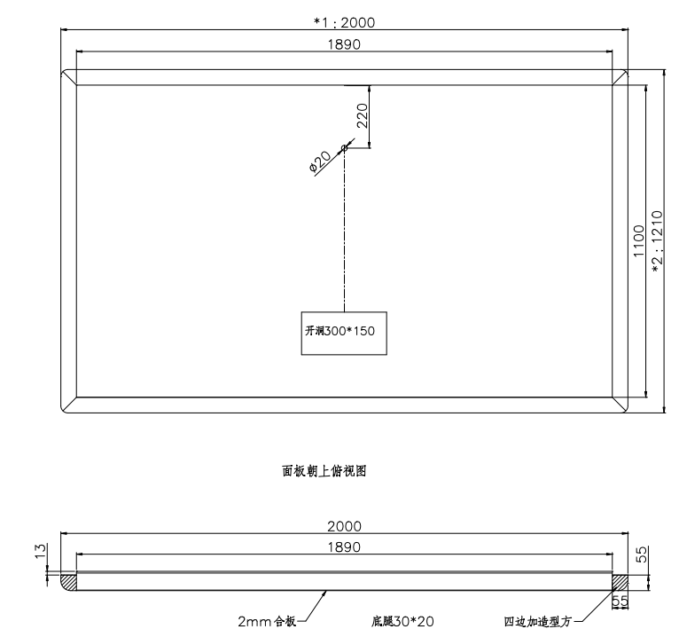

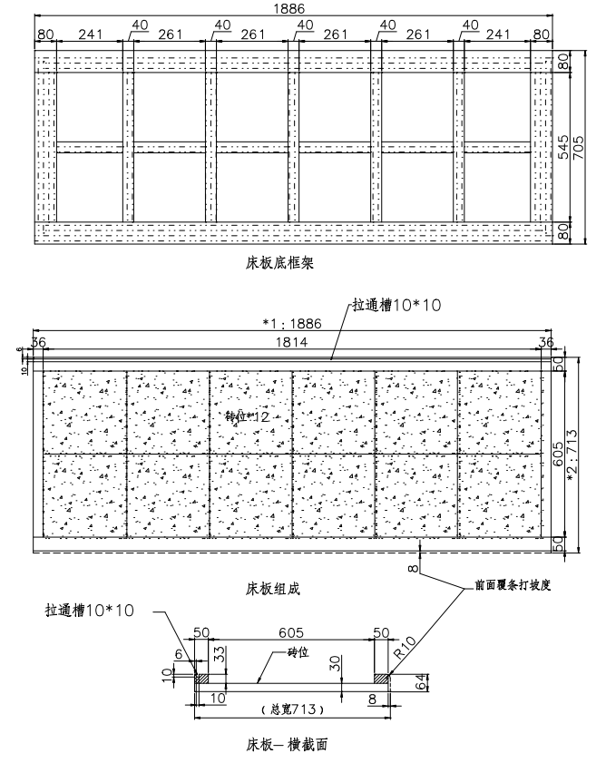

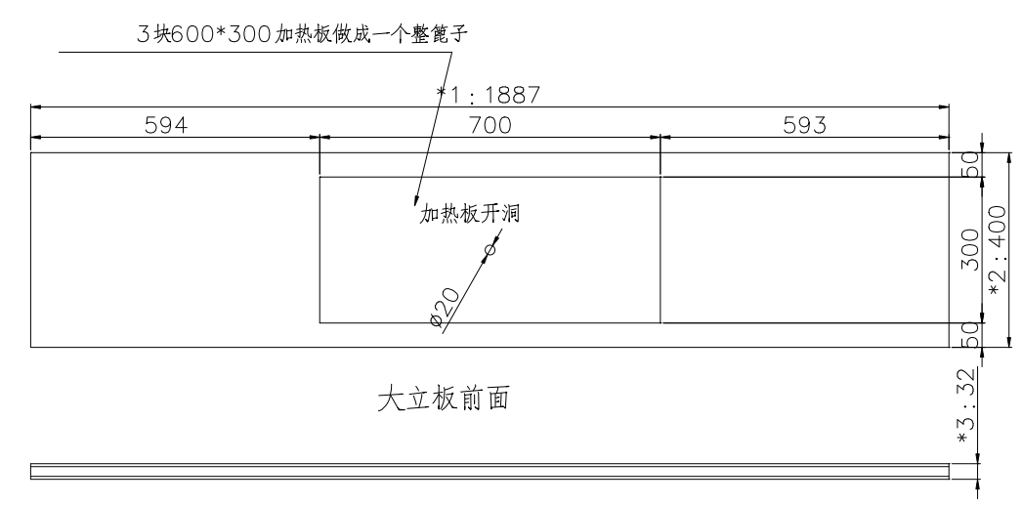

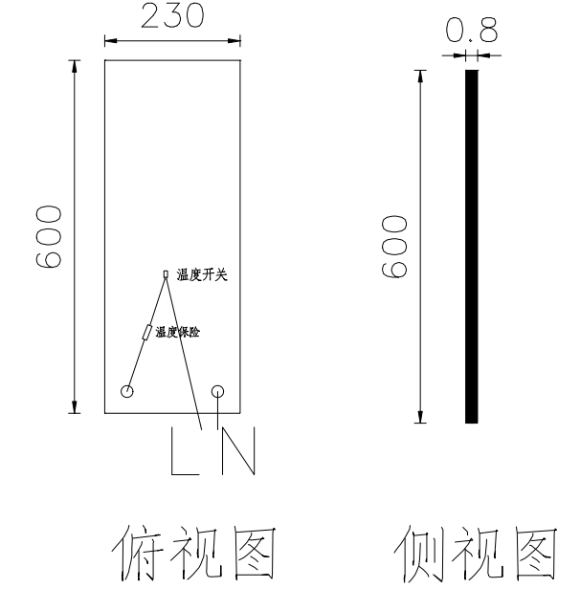

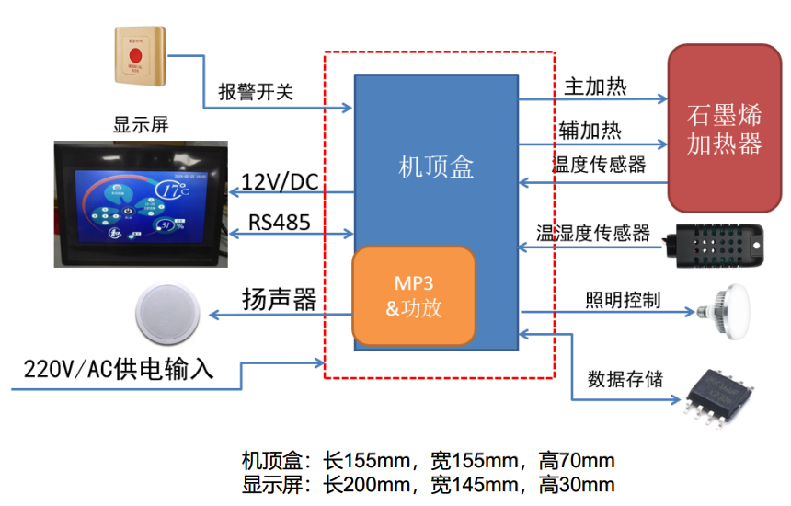

**注1：**频谱热疗房各个企业的生产的长宽高的尺寸不做强行规定，但是必须符合人体生理学规则，在患者治疗时有一定的舒适度

* + 1. 防护罩温度

频谱热疗房中的辐射器上应覆盖防护罩，防护罩的表面温度应不超过 50 ℃

* + 1. 玻璃强度

频谱热疗房使用的玻璃应符合GB/T 15763.2-2002钢化玻璃标准

* + 1. 波长范围

波段应主要分布在 4～16 μm 波长范围内。

* + 1. 法向发射率

不低于 0.92

* + 1. 温度控制
       1. 治疗温度

治疗时频谱热疗房内空气温度应能稳定达到 43 ℃，允差应为±10%。

* + - 1. 温度不均匀度

频谱热疗房内空气温度若不均匀度，偏差应不超过 10%。

* + 1. 负离子

频谱热疗房内空气中动态负离子含量应高于 1000 ions/cm3。

* + 1. 湿度控制

人体热疗后频谱热疗房内空气湿度应不超过 50%。

* + 1. 定时时间

频谱热疗房应能定时开机时间，控制误差应不超过±10%。

* + 1. 承载能力

频谱热疗房应能承载 165 kg 均匀分布的质量，24 h 无断裂。

* + 1. 时间控制

热响应时间应不超过 10 min。

* + 1. 过热保护

辐射发热器有应 120 ℃ 和 150 ℃ 的保护，不应出现老化和变形，环氧板基材在 300 ℃ 时不应燃烧，长时间保持这个温度也只是碳化。

* + 1. 电气安全

应符合 GB 9706.1、YY 0306 的规定。

* + 1. 电磁兼容

应符合 YY 9706.102 的规定。

* + 1. 环境试验要求

频谱热疗房应符合 GB/T 14710—2009 中气候环境试验II组，机械环境试验II组及表 2 的规定。运输试验、电源电压适应能力试验应分别符合 GB/T 14710—2009 中 第 4 章、第 5 章的规定。

* + 1. 外壳阻燃

频谱热疗房外壳所用材料应符合 V-1 级阻燃等级。

* + 1. 报警

符合YY 0709-2009医用电气设备医用电气设备和医用电气系统中报警系统的测试和指南中的全项标准

* 1. 试验方法
     1. 外观

使用目测和实际操作检验。

* + 1. **玻璃强度**

使用GB/T 15763.2-2002 钢化玻璃标准， 取4块平型玻璃试样进行试验，应符合下列1）或2）中任意一条的规定。

1）玻璃破碎时，每块试样的最大10块碎片质量的总和不得超过相当于试样65c㎡面积的质量，保留在框内的任何无贯穿裂纹的玻璃碎片的长度不能超过120mm。

2）弹袋下落高度为1200mm时，试样不破坏。

* + 1. 防护罩温度

将频谱热疗房通电 20 min 后，用温度检测仪分别测量防护罩的前罩、后罩温度。

* + 1. 尺寸

采用符合精度要求的量具测量。

* + 1. 波长范围

使用傅立叶红外光谱仪测定。

* + 1. 放射率

按 GB7286.10 的规定测定。

* + 1. 温度控制
       1. 治疗温度

将频谱热疗房通电 30 min 后，用温度检测仪测量房内空气温度，均匀测试 9 点，取算术平均值。测试时应避开螺钉和孔，测试点参见图 11。



1. 测试点分布图
   * + 1. 温度不均匀度

按图 1 测试点测量各点空气温度值，按公式（1）计算温度均匀度：

()

式中：

*ξ*——温度不均匀度，单位为%；

*T*max——加热器表面上的最高温度值，单位为摄氏度（℃）；

*T*min——加热器表面上的最低温度值，单位为摄氏度（℃）

* + 1. 负离子

按 JC/T 2110 的规定检测频谱热疗房内负离子含量。按公式（2）进行 5 个点位读数，单个点位读数不小于 6 个数值。

$N_{i}=\frac{1}{n}\sum_{j=1}^{j=n}{N_{i,j}}$ ()

式中：

*N*i——测试点 *i* 的空气正（负）离子浓度，单位为离子个数每立方米（ions/m3）；

*N*ij——测试点 *i* 第 *j* 次测试的空气正（负）离子浓度，单位为离子个数每立方米（ions/m3）；

*N*——测试点 *i* 的测试次数。

* + 1. 湿度控制

按 GB/T 11605 的规定检测人体热疗前后的空间湿度。

* + 1. 定时时间

将频谱热疗房进行开机时间设置后，用秒表进行计时。

* + 1. 承载能力

将重 165 kg 的重物或测试用假人放在床板中间位置，放置 24 h 后观察床板有无断裂。

* + 1. 时间控制

按图 12所示接触式方法测温，测点布置在辐射能量板表面中心部位，其热响应曲线见图 13。



标引序号说明：

1——辐射能量板；

2——热电偶；

3——温度记录（显示）仪。

1. 热响应测试示意图



1. 热响应时间曲线
   * 1. 过热保护

将加热器和保护装置一起放入恒温箱内，先以额定电流开始，每 5% 为一级来增加，每增加一级，应达到热稳态，试验一致持续到保护装置动作位置，记录此时加热器表面温度值。

* + 1. 电气安全

按 GB 9706.1、YY 0306 的规定进行。

* + 1. 电磁兼容

按 YY 9706.102 的规定进行。

* + 1. 环境试验

按 GB/T 14710—2009 规定的顺序、方法及表 1 的规定进行。

1. 环境试验

| 试验项目 | 试验要求 | | | | 检测项目 | | | | |
| --- | --- | --- | --- | --- | --- | --- | --- | --- | --- |
| 持续时间/h | 恢复时间/h | 通电状态 | 试验条件 | 初始检测 | 中间检测 | 最后检测 | 电源电压 | |
| a.c.  198V | a.c.  242V |
| 额定工作  低温试验 | 1 | — | 实验时通电 | 5 ℃ | — | — | 治疗温度 | 198V | — |
| 低温贮存  试验 | 4 | 4 | 实验后通电 | -20 ℃ | — | — | 治疗温度 | a.c.220V | |
| 额定工作  高温试验 | 1 | — | 实验时通电 | 40 ℃ | — | 定时时间 | — | — | 242V |
| 运行试验 | 4 | — | 实验后通电 | 40 ℃ | — | — | 治疗温度 | — | 242V |
| 高温贮存  试验 | 4 | 4 | 实验时通电 | 55 ℃ | — | — | 治疗温度 | a.c.220V | |
| 额定工作  湿热试验 | 4 | — | 实验后通电 | 40 ℃ | — | — | 治疗温度 | a.c.220V | |
| 相对湿度80% |
| 湿热贮存  试验 | 48 | 24 | 实验后通电 | 40 ℃ | — | — | 治疗温度 | a.c.220V | |
| 相对湿度93% |
| 振动试验 | — | | 实验后通电 | 基准试验  条件 | — | — | 外观与结构 | a.c.220V | |
| 碰撞试验 | — | | 实验后通电 | 基准试验  条件 | — | — | 外观与结构 | a.c.220V | |

* + 1. 外壳阻燃

按 GB/T 5169.16 的规定执行。

* + 1. 报警功能

使用YY 0709-2009医用电气设备医用电气设备和医用电气系统中报警系统的测试和指南的规定进行

* 1. 检验规则
     1. 检验分类

分为出厂检验和型式检验。

* + 1. 出厂检验

频谱热疗房出厂前，应经制造商检验合格后方可出厂。

出厂检验项目应符合表 2 的规定。

1. 检验项目

| 检验项目 | | 出厂检验 | 型式检验 |
| --- | --- | --- | --- |
| 外观与结构 | | √ | √ |
| 尺寸 | | √ | √ |
| 波长范围 | | — | √ |
| 放射率 | | — | √ |
| 温度控制 | 治疗温度 | √ | √ |
| 温度不均匀度 | — | √ |
| 防护罩温度 | — | √ |
| 负离子 | | — | √ |
| 湿度控制 | | — | √ |
| 定时时间 | | √ | √ |
| 承载能力 | | — | √ |
| 时间控制 | | √ | √ |
| 过热保护 | | — | √ |
| 电气安全 | | — | √ |
| 电磁兼容 | | — | √ |
| 环境试验要求 | | — | √ |
| 外壳阻燃 | | — | √ |
| 1. “√”为必检项，“—”为非检项。 | | | |

频谱热疗房应逐台进行出厂检验，在出厂检验中，若出现不合格项目，应进行调整或更换零件直至合格。

* + 1. 型式检验

有下列情况之一应进行型式检验：

1. 新产品试制定型鉴定时；
2. 产品转厂生产试制定型鉴定时
3. 正式生产，如结构、材料、工艺有较大改变，可能影响到产品性能时；
4. 产品停产 2 年以上恢复生产时；
5. 出厂检验的结果与上次型式检验有较大差异时。

型式检验的样品从出厂检验合格的设备中任选 2 台，1 台进行检验，1台作为备样。

型式检验项目应符合表 2 的规定。

频谱热疗房在型式检验中，如有不合格项或出现故障，应通过加倍抽样对不合格项目进行检验，若加倍抽样全部合格，则判定型式检验合格，若检验仍出现不合格项目，则判定该频谱热疗房型式检验不合格。

* 1. 标志、包装、运输和贮存
     1. 标志

频谱热疗房上应有明显清晰、不易涂改及可见的标志。标志内容如下：

1. 产品名称；
2. 产品型号；
3. 制造商名称及地址；
4. 商标（如有）；
5. 额定电源电压；
6. 外形尺寸；
7. 出厂编号及制造日期；
8. 执行标准编号。

包装箱外表面应按 GB/T 191 的规定做图示标志。

运输包装收发货标志应符合 GB/T 6388 的规定。

标志不应因运输条件和自然条件而褪色、变色、脱落。

* + 1. 包装

频谱热疗房的包装应符合陆路或水路运输的要求。

包装箱内应附有下列文件：

1. 产品合格证书；
2. 产品使用说明书：编写应符合 GB/T 5296.2、GB 4706.1 的规定；
3. 装箱清单。
   * 1. 运输

产品应在符合包装的规定后方可运输。

运输和装卸过程中严禁碰撞和冲击。

* + 1. 贮存

频谱热疗房应贮存在洁净、干燥、无污染的环境中，并有防雨、防火措施。严禁存放有毒、有放射性、有腐蚀性的物品在频谱热疗房内。

**附件 3-2**

**生产厂家标准意见处理汇总表**

**标准名称： 《频谱热疗房》（CAAMS-2024〔77〕）**

|  |  |  |  |  |  |
| --- | --- | --- | --- | --- | --- |
| **序号** | **标准条款号** | **修改建议** | **理由或依据** | **提议单位** | **处理意见** |
| **1** | 钢化玻璃  标准 | GB/T 15763.2-2005 | 现行钢化玻璃标准是GB/T 15763.2-2005 | 小犀牛健康科技（陕西）有限公司 | 采纳 |
| **2** | 过热保护 | 将加热器和保护装置一起放入恒温箱内，先以额定电流开始，每 5% 为一级来增加，每增加一级，应达到热稳态，试验一致（直）持续到保护装置（启动）动作位置，记录此时加热器表面温度值。 | 检测方法应该具体化 | 小犀牛健康科技（陕西）有限公司 | 采纳 |
| **3** | 结构组成 | 结构组成部分应具体使用的木材加工工具设备与流程 | 可以提升标准的可执行性 | 安徽卫家健康科技有限公司 | 部分采纳  （可以规范来料检验，但是外壳不影响功效不需要详细制备流程） |
| **4** | 负离子检测 | 负离子检测应该规范使用设备为计量局标准用具Alphalab AIC 1000/2000/3000 | 市场上可用负离子检测设备繁杂，但是能够精准检测的设备不多，需要标准化 | 安徽卫家健康科技有限公司 | 采纳 |
| **5** | 负离子数值 | 负离子建议使用静态单位 | 静态负离子检测数值量较大也容易达到 | 安徽卫家健康科技有限公司 | 不采纳  （静态负离子不能有效代表空间能的负离子有效读数与空气质量，仅仅是一个截面的数值） |
| **6** | 检测工具 | 增加检测工具的每年计量校准标准 | 出厂检验与自检需要使用的检测仪器一般1年需要校准，不然精度会下降 | 安徽卫家健康科技有限公司 | 采纳 |
| **7** | 规范性引用文件 | 建议删掉，或者确实参考了，以附录形式作为参考文献 | 正文和试验方法里没有直接引用的标准都不应该写在这里 | 钱学波 | 采纳 |
| **8** | 工作原理 | 皮肤及表皮下组织将吸收的射线类型明确 | 需要明确红外线类型 | 钱学波 | 采纳 |
| **9** | 报警 | YY0709-2009需要替换新标 | 目前已更新为YY/T 9706.108-2021 | 钱学波 | 采纳 |